Конспект образовательной деятельности в подготовительной группе №5. Нетрадиционная техника рисования ватными палочками «Весенняя сирень
Интеграция образовательных областей:
• «Художественное -эстетическое развитие»
• «Познавательное развитие»
• «Социально-коммуникативное развитие»
Цель образовательной деятельности:
• Познакомить детей с нетрадиционной техникой рисования – пуантилизм (рисование ватными палочками)
Задачи:
Образовательные: Сформировать умение самостоятельно выбирать цветовую гамму красок; Закрепить приемы рисования разными знакомыми материалами, выбирая их по своему желанию и настроению.
Развивающие: Развивать цветовое восприятие, совершенствовать мелкую моторику пальцев рук и кистей; Совершенствовать зрительно-двигательную координацию.
Воспитывающие:
1. Воспитывать аккуратность, умение помогать друг другу при необходимости.
2. Воспитывать у детей интерес к нетрадиционному рисованию.
3. Воспитывать любовь к природе, создавать у детей радостное настроение.
Методические приемы: 1. Рассматривание репродукций, кустов сирени на территории детского сада. 2. Чтение стихов о сирени Т.Волгина «Наступает мамин праздник»
Речевые задачи:
1. Активизировать словарь: закрепить знание слов «гроздь», «соцветие», «прожилки», «аромат».
2. Знакомство с различными формами (лист овальный, остроконечный), оттенками (сине-лиловый), свойствами предметов (для красоты, лечебное).
Оборудование:
Для детей: акварельная бумага для рисования формата А-4, акварель, ватные палочки, кисти, простые карандаши, вода в стаканчиках, влажные салфетки, поддоны для мусора.
Для педагога: иллюстрации с изображением сирени, стихотворение Т.Волгиной «Наступает мамин праздник»,стих-загадка С.Джус «На листочках там и тут», мольберт, акварельная бумага формата А-4,кисти,ватные палочки, вода в стаканчике, акварель, музыка П.Чайковского «Времена года» магнитофон..

Ход занятия:
1.Вступительная часть:
- Сколько удивительного и интересного можно наблюдать весной, когда природа просыпается после зимнего сна. На веточках деревьев и кустарников набухают почки, потом появляются первые нежные, зеленые листики, а затем душистые соцветия, от которых невозможно отвести взгляд- до того они прекрасны! Вот с одним из весенним чудес мы сегодня познакомимся.(показ фото сирени)
С. Джус
На листочках там и тут
Фиолетовый салют.
Это в теплый майский день
Распускается..(сирень)
-Где растет сирень?
(ответы детей)
-Цветущие кустарники сирени поздней весной украшают наши парки, дворы, дачные участки, распространяя вокруг нежный аромат. Когда цветет сирень, кажется, что даже сам воздух наполняется хорошим настроением. Ее пушистые и ароматные соцветия из мелких цветков- звездочек, плотно прилегающих друг к другу, восхищают своей изящной красотой. Поэты всех времен воспевали цветущую сирень в своих стихах.
- Послушайте Т.Волгиной «Наступает мамин праздник»
Наступает мамин праздник,
Наступает женский день.
Знаю: любит мама очень
Розы, маки и сирень.
Только в марте нет сирени,
Роз и маков не достать…
А ведь можно на листочке
Все цветы нарисовать!
Приколю картинку эту
Я над маминым столом,
Утром маму дорогую
Обниму и расцелую,
И поздравлю с женским днем!
2.Основная часть
- Мы сегодня будем учиться рисовать сирень. Давайте рассмотрим картинки с изображением сирени.
Рассматривание картин с разной сиренью.
- Сирень бывает разнообразной формы и цвета: белая, розовая, сиреневая, голубая, желтая. И цветы (соцветия) тоже разные: крупные, плотные, махровые, мелкие.
- У каждого цветка 4 лепесточка. А листья какой формы? (овальные, сердечками)
- Посмотрите внимательно, на листиках мы видим прожилки (полосочки).
- Многие художники изображают на своих полотнах кусты сирени, вазы с сиренью. А мы с вами будем рисовать куст сирени.
Динамическая пауза.
Добрый лес, весенний лес (руки в стороны)
Полон сказочных чудес (поворот вправо-влево)
Будем по лесу гулять (ходьба на месте)
Свежим воздухом дышать (дышим носом)
На носочки по тропинке
Друг за другом мы пойдем (ходьба на месте)
И к сирени подойдем.
Ветер сильный налетал,
Все деревья раскачал (наклоны корпуса вперед-назад)
А потом стал тише, тише
И сирень слегка колышет.
Мы размялись от души
И за столики спешим. (дети садятся на места)
Показ способов изображения.
- Для того, чтобы нам нарисовать ветку сирени, мы сначала простым карандашом нарисуем ветку, 3 грозди сирени в виде овала.
- Теперь берем большую кисть, опускаем ее в воду и весь лист мокрой кистью слева направо смачиваем водой.
- Берем тоненькую кисточку, коричневой краской обводим контур ветки.
- Теперь берем ватные палочки, макаем в фиолетовую краску и методом тычка рисуем на контуре овала грозди сирени.
- Листики в форме сердечка рисуем кисточками зеленой краской.
3 Практическая часть
(проводится под спокойную музыку П.Чайковского «Времена года»)
Дети приступают к работе. Проводится индивидуальная работа с детьми. Индивидуальный показ на материале воспитателя.
4. Итог занятия.
- Наши работы готовы. Посмотрите, какие они красивые! Нарисованные веточки сирени будут радовать наших мам.
Дети стоят в круге, рассказывают о своих работах и оформляют выставку.

Приложение
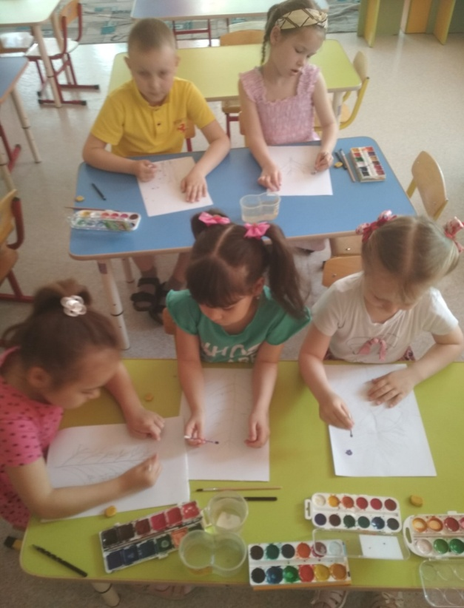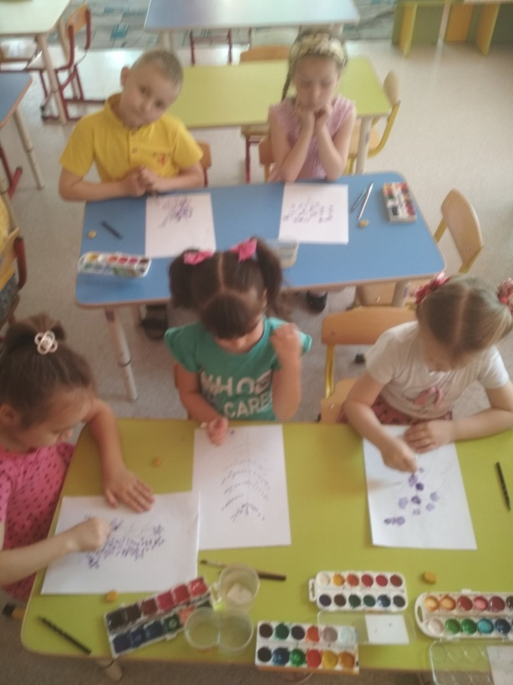
фото 1 фото 2
